1. 目的ああああ

遠心送風機を一定回転速度で運転し，特性曲線の作成を行う．また流体機械における圧力上昇の機構，エネルギーの授受に対する理解を深める．

1. 理論

2.1　オリフィス流量計・ピトー管による動圧測定

　空気の密度 $ρ[kg/m^{3}]$ は次式で与えられる．

|  |  |  |
| --- | --- | --- |
|  | $$ρ=1.293×\frac{273.15}{T+273.15}×\frac{P}{1013}$$ | (2.1) |

ここで*T*，*P*はそれぞれ気温[℃]，気圧[hPa]である．流量と管内平均流速*v*[m/s]の関係は

|  |  |  |
| --- | --- | --- |
|  | $$Q=\frac{π}{4}D^{2}v$$ | (2.2) |

で示され，*π*は円周率，*D*は管の内径[m]である．また管内平均流速*v*[m/s]と動圧*Pd*[Pa]の関係は

|  |  |  |
| --- | --- | --- |
|  | $$P_{d}=\frac{1}{2}ρv^{2}$$ | (2.3) |

で表される．オリフィス流量計における流量の算出はオリフィス板前後の差圧*Δp*[Pa]から

|  |  |  |
| --- | --- | --- |
|  | $$Q=α_{n}ε\frac{π}{4}d^{2}\sqrt{\frac{2∆p}{ρ}}$$ | (2.4) |

で示される．ここで*α*nは流量係数，*ε*は修正係数，*d*はオリフィスの内径（$d=180[mm]$），*D*は管内径（$D=240[mm]$）である．流量係数は管の内径とオリフィス内径の面積比を用いて以下の図2.1より求める．

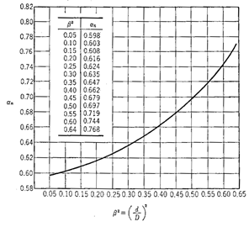

図2.1　オリフィス板の流量係数

ここで面積比は

|  |  |  |
| --- | --- | --- |
|  | $$β^{2}={\left(\frac{d}{D}\right)}^{2}$$ | (2.5) |

で与えられる．また修正係数は面積比*β*2，圧力比*P*2/*P*1を用いて以下に示す図2.2により求める．ここで*P*1[Pa]はオリフィス直前の圧力であり，*P*2[Pa]はオリフィス直後の圧力である．本実験において*P*2は大気圧と等しい．またここでの圧力は絶対圧である．

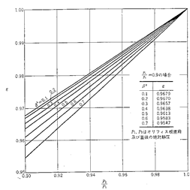

図2.2　オリフィス板の修正係数

管内における静圧を*P*s[Pa]とすると管内の作動流体の全圧*P*t[Pa]は

|  |  |  |
| --- | --- | --- |
|  | $$P_{t}=P_{d}+P_{s}$$ | (2.6) |

で表される．ここで管内静圧*P*sをゲージ圧で示した場合には全圧*P*tもゲージ圧，管内静圧*P*sを絶対圧で示した場合には全圧*P*tも絶対圧となる

2.2　オリフィス流量計による動圧測定

　空気の圧縮性の影響が無視できる場合（JISでは送風機の吐き出し口，吸い込み口間の絶対圧力の比が1.03以下の場合，空気の圧縮性を無視してよいとしている）には，送風機の全空気動力*L*air[W]は吸い込み口，吐き出し口間の全圧力上昇と体積流量*Q*の積として

|  |  |  |
| --- | --- | --- |
|  | $$L_{air}=Q(P_{OUT}-P_{IN})$$ | (2.7) |

で与えられる．ここで*PIN*，*P*OUTはそれぞれ流入口，流出口における全圧[Pa]である．式（2.7）は絶対圧で示されており，流入口全圧を大気圧とした場合，ゲージ圧で示すことにより式（2.8）のように簡略化できる．

|  |  |  |
| --- | --- | --- |
|  | $$L_{air}=QP_{OUT}$$ | (2.8) |

遠心送風機の効率[%]は

|  |  |  |
| --- | --- | --- |
|  | $$η=\frac{L_{air}}{L}×100$$ | (2.9) |

で示され，モーターで与えられる軸動力*L*[W]は

|  |  |  |
| --- | --- | --- |
|  | $$L=\sqrt{3}VIΨη_{m}$$ | (2.10) |

で表される．ここで*V*は入力電源の値[V]]，*I*は入力電流の値[*A*]，*Ψ*は力率[-]である．電動機効率は

|  |  |  |
| --- | --- | --- |
|  | $$η_{m}=-0.489{\left(L_{i}\right)}^{4}+0.3181{\left(L_{i}\right)}^{3}-0.7693{\left(L_{i}\right)}^{2}+0.7932\left(L_{i}\right)+0.5864$$ | (2.11) |

で与えられる．ここで， $L_{i}=\sqrt{3}VIΨ/1000[kW]$ である．

1. 実験装置

・ピトー管，オリフィス流量計

　動圧及び流量の測定に用いる．

・マノスターゲージ

　ピトー管，オリフィス流量計等と接続されており，それぞれの差圧を表示する．

・温度計，大気圧計

　実験時の気温および大気圧を測定する．

・操作盤

　遠心送風機の回転数，入力電圧，入力電流，力率を表示する．

実験装置の概略図を図3.1に示す．

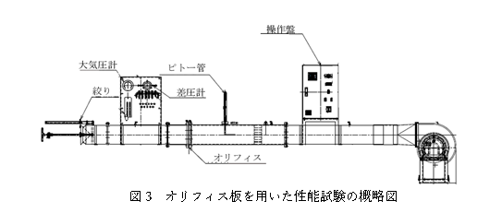

図3.1　実験装置

1. 実験方法

以下に示す手順を風量可変装置の絞り弁位置30～65[mm]まで5[mm]刻みで8点分測定する．

1. 大気圧計で気温*T*[℃]，気圧*P*[hPa]を測定する．
2. 操作盤から回転数*n*[rpm]，入力電圧*V*[V]，入力電流*I*[A]，力率[-]を読み取る．
3. 壁面静圧*Ps*[Pa]，オリフィス前後の差圧（*h*o1~*h*o2），ピトー管の動圧（*pt*－*ps*）をマノスターゲージで測定する．ピトー管は指定された8点にて測定を行う．
4. 実験結果

　実験に用いる各種数値について求める．実験室の気温は $T=25.8[℃]$，気圧は $P=1009.8[hPa]$ である．空気の密度*ρ*は式（2.1）より

$$ρ=1.293×\frac{273.15}{T+273.15}×\frac{P}{1013}=1.293×\frac{273.15}{25.8+273.15}×\frac{1009.8}{1013}$$

$$=1.177⋯=1.18[kg/m^{3}]$$

となる．オリフィスの内径 $d=180[mm]$，管内径 $D=240[mm]$ より面積比*β*は

$$β^{2}={\left(\frac{d}{D}\right)}^{2}={\left(\frac{180}{240}\right)}^{2}=0.5625$$

となる．図2.1より流量係数は $α_{n}=0.722$ となる．また回転数は操作盤より

$n=2972.0[rpm]$ である．

　表5.1に測定結果を示す．

表5.1　静圧，動圧の測定結果

|  |  |  |  |  |  |  |  |  |  |
| --- | --- | --- | --- | --- | --- | --- | --- | --- | --- |
| 絞り位置[mm] | | 65 | 60 | 55 | 50 | 45 | 40 | 35 | 30 |
| 電圧*V*[V] | | 206.8 | 205.4 | 205.1 | 205.1 | 205.8 | 205.6 | 205.1 | 205.2 |
| 電流*A*[A] | | 3.55 | 3.51 | 3.48 | 3.47 | 3.41 | 3.37 | 3.27 | 3.14 |
| 力率[-] | | 0.546 | 0.558 | 0.552 | 0.546 | 0.528 | 0.495 | 0.450 | 0.373 |
| 静圧*P*s[kPa] | | 0.808 | 0.900 | 0.990 | 1.099 | 1.200 | 1.300 | 1.378 | 1.398 |
| ピトー管差圧*ΔPsp*  [kPa] | 1 | 0.058 | 0.047 | 0.040 | 0.022 | 0.022 | 0.018 | 0.010 | 0.001 |
| 2 | 0.060 | 0.048 | 0.042 | 0.027 | 0.025 | 0.018 | 0.008 | 0.001 |
| 3 | 0.059 | 0.050 | 0.042 | 0.028 | 0.025 | 0.016 | 0.008 | 0.001 |
| 4 | 0.056 | 0.046 | 0.040 | 0.029 | 0.023 | 0.016 | 0.006 | 0.001 |
| 5 | 0.052 | 0.043 | 0.038 | 0.027 | 0.021 | 0.016 | 0.005 | 0.002 |
| 6 | 0.048 | 0.042 | 0.038 | 0.026 | 0.021 | 0.018 | 0.006 | 0.002 |
| 7 | 0.056 | 0.046 | 0.040 | 0.029 | 0.023 | 0.018 | 0.008 | 0.001 |
| 8 | 0.058 | 0.048 | 0.040 | 0.029 | 0.026 | 0.018 | 0.010 | 0.001 |
| 9 | 0.061 | 0.050 | 0.040 | 0.029 | 0.025 | 0.016 | 0.008 | 0.001 |
| 平均 | 0.056 | 0.047 | 0.040 | 0.027 | 0.023 | 0.017 | 0.008 | 0.001 |
| オリフィス差圧*ΔPso* [kPa] | | 0.340 | 0.298 | 0.260 | 0.219 | 0.165 | 0.108 | 0.060 | 0.018 |

表5.1の値から各数値について算出を行う．絞り位置65[mm]での値について

1. 共通値

・電動機効率：式（2.11）より

$$L_{i}=\frac{\sqrt{3}VIΨ}{1000}=\frac{\sqrt{3}×206.8×3.55×0.546}{1000}=0.6942⋯=0.694[kW]$$

$$η_{m}=-0.489{\left(L_{i}\right)}^{4}+0.3181{\left(L_{i}\right)}^{3}-0.7693{\left(L_{i}\right)}^{2}+0.7932\left(L_{i}\right)+0.5864$$

$$=-0.489{\left(0.694\right)}^{4}+0.3181{\left(0.694\right)}^{3}-0.7693{\left(0.694\right)}^{2}+0.7932\left(0.694\right)+0.5864$$

$$=0.8613⋯=0.861 [-]$$

・軸動力：式（2.10）より

$$L=\sqrt{3}VIΨη_{m}=\sqrt{3}×206.8×3.55×0.546×0.861=598.0⋯=598 [W]$$

1. ピトー管

・動圧

$$P_{d}=∆P_{sp}=0.056 [kPa]$$

・流量：式（2.3）より $v=\sqrt{2P_{d}/ρ}$．これを式（2.2）に代入して

$$Q=\frac{π}{4}D^{2}v=\frac{π}{4}D^{2}\sqrt{\frac{2P_{d}}{ρ}}=\frac{π}{4}×{0.240}^{2}×\sqrt{\frac{2∙0.056×{10}^{3}}{1.177}}=0.4429⋯=0.443 [m^{3}/s]$$

・全圧：式（2.6）より

$$P_{t}=P_{d}+P_{s}=0.056+0.808=0.864 [kPa]$$

・空気動力：式（2.8）より

$$L_{air}=QP_{OUT}=0.443×0.864=0.3828⋯=0.383 [kW]$$

・効率：式（2.9）より

$$η=\frac{L_{air}}{L}×100=\frac{0.383×{10}^{3}}{598}×100=64.02⋯=64.0 [\%]$$

1. オリフィス

・圧力比：*P*1[Pa]はオリフィス直前の圧力であり，*P*2[Pa]はオリフィス直後の圧力である．*P*2は大気圧と等しいので，

$$\frac{P_{2}}{P_{1}}=\frac{P_{0}}{P_{0}+∆P_{so}}=\frac{1009.8×{10}^{2}}{1009.8×{10}^{2}+0.340×{10}^{3}}=0.9966⋯=0.997 [-]$$

・修正係数：図2.2より0.997 [-]

・流量：式（2.4）より

$$Q=α_{n}ε\frac{π}{4}d^{2}\sqrt{\frac{2∆p}{ρ}}=0.722×0.997×\frac{π}{4}×{0.180}^{2}\sqrt{\frac{2∙0.340}{1.18}}=0.4401⋯=0.440 [m^{3}/s]$$

・動圧：式（2.2）を変形して

$$v=\frac{Q}{πD^{2}/4}=\frac{α_{n}ε\frac{π}{4}d^{2}}{πD^{2}/4}\sqrt{\frac{2∆p}{ρ}}=α_{n}εβ^{2}\sqrt{\frac{2∆p}{ρ}}$$

これを式（2.3）に代入して

$$P_{d}=\frac{1}{2}ρv^{2}=\frac{1}{2}ρ∙{\left\{α_{n}εβ^{2}\sqrt{\frac{2∆p}{ρ}}\right\}}^{2}={\left(α_{n}εβ^{2}\right)}^{2}∆p={\left(0.722×0.997×{0.563}^{2}\right)}^{2}×0.340$$

$$=0.01763⋯=0.0176 [kPa]$$

・全圧：式（2.6）より

$$P_{t}=P_{d}+P_{s}=0.0176+0.808=0.826 [kPa]$$

・空気動力：式（2.8）より

$$L_{air}=QP_{OUT}=0.440×0.826=0.3634⋯=0.363 [kW]$$

・効率：式（2.9）より

$$η=\frac{L_{air}}{L}×100=\frac{0.363×{10}^{3}}{598}×100=60.76⋯=60.8 [\%]$$

他の数値についても同様に計算を行い，表5.2に示す．

表5.2　各数値の算出結果

|  |  |  |  |  |  |  |  |  |  |
| --- | --- | --- | --- | --- | --- | --- | --- | --- | --- |
| 絞り位置[mm] | | 65 | 60 | 55 | 50 | 45 | 40 | 35 | 30 |
| *L*i [kW] | | 0.694 | 0.697 | 0.682 | 0.673 | 0.642 | 0.594 | 0.523 | 0.416 |
| 電動機効率*η*m[-] | | 0.861 | 0.862 | 0.860 | 0.859 | 0.854 | 0.847 | 0.833 | 0.805 |
| 軸動力*L*[W] | | 598 | 600 | 587 | 578 | 548 | 503 | 435 | 335 |
| 静圧*P*s[kPa] | | 0.808 | 0.900 | 0.990 | 1.099 | 1.200 | 1.300 | 1.378 | 1.398 |
| ピトー管 | 動圧*P*dp[kPa] | 0.056 | 0.047 | 0.040 | 0.027 | 0.023 | 0.017 | 0.008 | 0.001 |
| 流量*Q*[m3/s] | 0.443 | 0.403 | 0.373 | 0.308 | 0.285 | 0.244 | 0.163 | 0.0652 |
| 全圧*P*t[kPa] | 0.864 | 0.947 | 1.030 | 1.126 | 1.223 | 1.317 | 1.386 | 1.399 |
| 全圧空気動力*L*air[kW] | 0.383 | 0.381 | 0.384 | 0.347 | 0.349 | 0.321 | 0.226 | 0.0912 |
| 効率*η*[-] | 64.0 | 63.5 | 65.4 | 60.1 | 63.7 | 63.9 | 52.0 | 27.2 |
| オリフィス | 圧力比[-] | 0.997 | 0.997 | 0.997 | 0.998 | 0.998 | 0.999 | 0.999 | 1.000 |
| 修正係数*ε*[-] | 0.997 | 0.998 | 0.998 | 0.998 | 0.998 | 0.999 | 1.00 | 1.00 |
| 流量*Q*[m3/s] | 0.440 | 0.412 | 0.385 | 0.354 | 0.307 | 0.249 | 0.185 | 0.102 |
| 動圧*P*do[kPa] | 0.0176 | 0.0155 | 0.0135 | 0.0114 | 0.00858 | 0.00562 | 0.00313 | 0.000939 |
| 全圧*P*[kPa] | 0.826 | 0.915 | 1.00 | 1.11 | 1.21 | 1.31 | 1.38 | 1.40 |
| 全圧空気動力*L*air [kW] | 0.363 | 0.378 | 0.387 | 0.393 | 0.371 | 0.325 | 0.256 | 0.142 |
| 効率*η*[-] | 60.8 | 62.9 | 65.9 | 67.9 | 67.7 | 64.5 | 58.9 | 42.4 |

表5.2の値を基にピトー管およびオリフィスにおける性能曲線を求める．図5.1，5.2にそれぞれの特性曲線を，表5.3，5.4に近似式および相関係数の2乗の値を示す．

図5.1　性能曲線（ピトー管）

表5.3　近似式，相関係数（ピトー管）

|  |  |  |
| --- | --- | --- |
|  | 近似式 | 相関係数の二乗 |
| 全圧[kPa] | $$y=-3.9393x^{2}+0.4999x+1.3952$$ | 0.9844 |
| 静圧[kPa] | $$y=-4.227x^{2}+0.4999x+1.3952$$ | 0.9870 |
| 全圧空気動力[kW] | $$y=-2.4157x^{2}+2.0017x-0.0304$$ | 0.9968 |
| 効率[%] | $$y=-452.52x^{2}+317.94x+9.9109$$ | 0.9599 |

図5.2　性能曲線（オリフィス）

表5.4　近似式，相関係数（オリフィス）

|  |  |  |
| --- | --- | --- |
|  | 近似式 | 相関係数の二乗 |
| 全圧[kPa] | $$y=-5.8067x^{2}+1.4504x+1.3107$$ | 0.9992 |
| 静圧[kPa] | $$y=-5.8977x^{2}+1.4504x+1.3107$$ | 0.9992 |
| 全圧空気動力[kW] | $$y=-3.2906x^{2}+2.4716x-0.0805$$ | 0.9940 |
| 効率[%] | $$y=-525.25x^{2}+337.44x+13.721$$ | 0.9969 |

1. 課題
2. 一般に使用される流量測定の方法，またその特徴を調べ記述せよ[1]

・差圧式

　管路の中に絞りを設け，ベルヌーイの定理を用いて絞りの前後における圧力差から流量を測定する方法．構造が簡単であり，規格内の条件であれば構成が不要であることから工業的に広く用いられている．一方で圧力損失が大きく，気泡などの混入に注意が必要である．

・容積式

一定の容積をもつタンクに流体を流入させ，充填され次第流出させることを繰り返し，その周期を測定することで流量を測定する方法．管路内の流速分布に影響されにくく，高い精度を誇る．しかし圧力損失が大きく，混入物に弱いという欠点もある．またタンクを一定容積に区切る機械部品の摩耗により，定期的な保守が必要である．

・電磁式

磁界の中を導体が移動するとき，電磁誘導により起電力が発生する．これを利用し流れに垂直な磁界を発生させ，生じた起電力から流速を測定する方法．原理上導電性のある流体しか測定できないが，可動部がないため長寿命であり，流体の温度，密度，圧力の影響を受けないため高精度である．主に水の流量測定に用いられる．

・超音波式

　音波が流体中を移動するとき，音波の伝播速度は流体の運動に影響される．これを利用してドップラー効果により超音波の往復時間から流速を測定する方法．圧力損失が少なく，測定対象の断面積が大きいほど精度が向上する．また既設の管に設置することも可能である．しかし流体中に多くの粒子が含まれている必要があり，気体の測定には向かない．

1. 一般に使用される軸動力の測定方法，またその特徴を調べ記述せよ[2]

・水動力計

流体摩擦により軸動力を測定する．動力が大きく定常回転する対象に有効．負荷装置として使用することはできるが，駆動装置としての仕様は不可能である．

・渦電流動力計

コイルを用いた渦電流による軸動力測定．定常回転での測定に有効．

・低慣性ACダイナモ

　油冷式，水冷式モーターとインバータを負荷装置として使用し，トルク検出器と併用して使用する．低慣性であるため過渡特性の測定や回転加振の駆動装置として特に有効である．

1. サージングと呼ばれる現象を発生条件や対処法なども含めて説明せよ

　流体機械の運転中に流量が大きく変動したり，入口，出口において大振幅の圧力変動が発生する現象．送風機などの空気機械においては激しい騒音や振動の発生を伴い，羽根車や軸系の損傷につながる恐れがある．サージングは主に性能曲線における右上がり部分にて発生する．図6.1にサージング発生時の作動点の軌跡を示す．サージング発生時，送風機の作動点は閉ループを描くように左回りに回転する．これがサージングの挙動であり，サージングの発生は系の平衡点の安定性に依存する．サージングの対策としては

1. 低流速域で性能曲線の右上がり領域が狭くなるよう羽根車を設計する．
2. 羽根車になるべく近い箇所で流れを絞り，系の抵抗を増大させる．
3. 吐き出し側の容積要素の容積を小さくする

等が挙げられる．

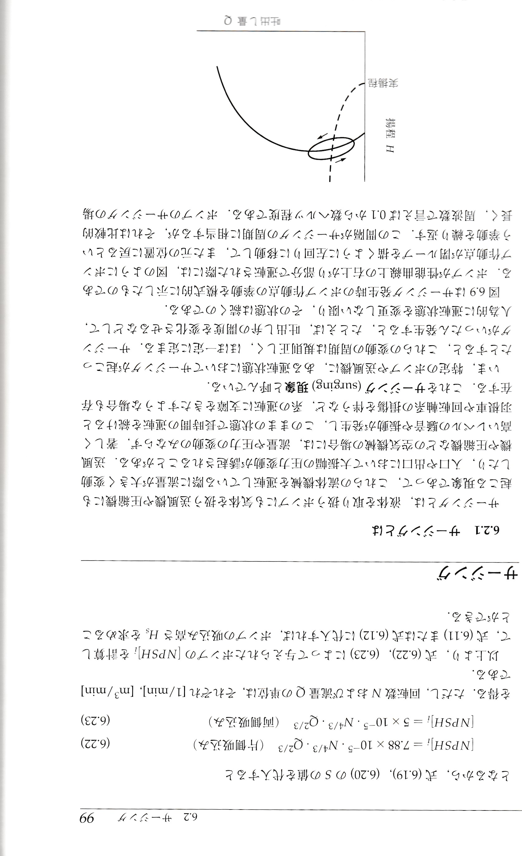

図6.1　サージング発生時の作動点の軌跡

1. 遠心送風機の効率曲線は流量に対して山形になることが知られている．その理由を流体機械における特性や算出する数式より記述せよ

　遠心送風機の効率は，式（2.8）より流量と流出口の全圧の積に比例し，軸動力に反比例する．ここでピトー管における流量に対する流出口の全圧，軸動力，効率の変化を図6.2に示す．

図6.2　流量に対する流出口の全圧，軸動力，効率

また，それぞれの近似式を以下の表6.1に示す．

表6.1　ピトー管における全圧，軸動力，効率の近似式

|  |  |
| --- | --- |
|  | 近似式 |
| 全圧[kPa] | $$y=-3.9393x^{2}+0.4999x+1.3952$$ |
| 軸動力[kW] | $$y=-1.6019x^{2}+1.5441x+0.2352$$ |
| 効率[%] | $$y=-452.52x^{2}+317.94x+9.9109$$ |

図6.2および表6.1より，軸動力の増加量に比べ全圧の減少量が大きくなっていることがわかる．また効率の近似式について*x*で微分すると

$$y'=-905.04x+317.94$$

これにより，効率は $x=317.94/905.04=0.351$ で極大値となる．よって効率曲線は流量に対し山形となることがわかる．

1. 考察

　ピトー管とオリフィスの測定結果の違いについて考える．式（2.2），（2.3）よりどちらの測定方法についても流量の値は

|  |  |  |
| --- | --- | --- |
|  | $$Q=\frac{π}{4}D^{2}\sqrt{\frac{2P_{d}}{ρ}}$$ | (7.1) |

で与えられる．ここで管内径*D*，空気密度*ρ*はどちらの測定法についても一定であるため，2つの測定法間の誤差は動圧*P*dの値に起因するものと考えられる．また全圧空気動力は式（2.8）より

|  |  |  |
| --- | --- | --- |
|  | $$L_{air}=QP_{t}=Q(P_{d}+P_{s})$$ | (7.2) |

で与えられる．ここでも静圧*P*sの値は一致するため，ピトー管，オリフィスでの測定結果の違いはすべて動圧に起因するものと判断できる．ここで絞り位置に対する動圧の値について図7.1に示す．

図7.1　絞り位置に対する動圧

図7.1より，値のばらつきが小さいオリフィスの方がピトー管に比べ精度が他アイと判断する．測定精度について，ピトー管は測定する流れに対して傾きが発生すると測定値に誤差が生じる．また先端部の穴形状によっても誤差が発生するため，オリフィスに比べ精度が悪化する原因になったと考えられる[3]．以上の結果からオリフィスの測定結果を理論値として各数値について考える．絞り位置を基準に，ピトー管とオリフィスの測定値について，動圧，流量，全圧空気動力の相対誤差を求め表7.1に示す．ここで相対誤差について基準値はオリフィスの値とする．

表7.1　ピトー管とオリフィスの相対誤差

|  |  |  |  |  |  |  |  |  |  |
| --- | --- | --- | --- | --- | --- | --- | --- | --- | --- |
|  | 動圧[kPa] | | | 流量[m3/s] | | | 全圧空気動力[kW] | | |
| 絞り位置[mm] | ピトー管 | オリフィス | 相対誤差[%] | ピトー管 | オリフィス | 相対誤差[%] | ピトー管 | オリフィス | 相対誤差[%] |
| 65 | 0.0564 | 0.0176 | 220 | 0.443 | 0.440 | 0.627 | 0.383 | 0.363 | 5.36 |
| 60 | 0.0467 | 0.0155 | 201 | 0.403 | 0.412 | 2.37 | 0.381 | 0.378 | 0.960 |
| 55 | 0.0400 | 0.0135 | 196 | 0.373 | 0.385 | 3.23 | 0.384 | 0.387 | 0.673 |
| 50 | 0.0273 | 0.0114 | 140 | 0.308 | 0.354 | 12.8 | 0.347 | 0.393 | 11.6 |
| 45 | 0.0234 | 0.00858 | 173 | 0.285 | 0.307 | 7.00 | 0.349 | 0.371 | 5.85 |
| 40 | 0.0171 | 0.00562 | 204 | 0.244 | 0.249 | 1.89 | 0.321 | 0.325 | 1.03 |
| 35 | 0.00767 | 0.00313 | 145 | 0.163 | 0.185 | 12.0 | 0.226 | 0.256 | 11.7 |
| 30 | 0.00122 | 0.000939 | 30.1 | 0.0652 | 0.102 | 35.8 | 0.0912 | 0.142 | 35.8 |

図7.1および表7.1より，動圧の値については2つの測定法間で大きな誤差が生じているのに対し，流量，全圧空気動力では誤差は小さくなっている．これは動圧の値に対し，式（7.1），（7.2）中の他の値が非常に大きいことが原因と考えられる．よって動圧の値が大きくなるような実験条件においては，動圧の値が他の値に大きく影響するようになると予想される．

1. 参考

[1]　流体量の測定，小宮勤一著，朝倉書店

[2]　動力計（ダイナモメーター）の選定，千代田機工株式会社，2019年11月18日閲覧

http://www.chiyodakikou.com/bespoke/dynamo_select.html

[3]　絵とき　流体力学　基礎のきそ，久保田浪之介著，日刊工業新聞社